认证平台
二次验证（MFA）绑定操作手册
━━━━━━━━━━━━━━━━━━━━━━━━━━━━━━
文档版本 | v1.0
适用对象 | 认证平台所有用户
文档分类 | 用户操作手册
发布日期 | 2026 年 09 月

目 录
一、操作背景
二、绑定前置条件
三、绑定流程（共 5 步）
步骤 1：登录系统，触发绑定二维码
步骤 2：搜索并打开 LogBaseMFA 小程序
步骤 3：进入小程序，点击 TOTP 添加
步骤 4：扫描二维码，获取 6 位动态验证码
步骤 5：输入验证码，完成绑定
四、后续登录方式
五、常见问题（FAQ）
六、联系方式

一、操作背景
为提升账号安全性，在用户首次绑定时强制要求完成二次验证（Multi-Factor Authentication，简称 MFA）绑定。
绑定后，每次登录除输入账号密码外，还需输入由 Authenticator 类小程序生成的 6 位动态验证码，从而避免因密码泄露导致的账号被盗风险。
【提示】本手册适用于统一认证平台的所有用户，请仔细阅读并按步骤完成 MFA 绑定操作。

二、绑定前置条件
项目 | 说明
终端设备 | 已安装微信的智能手机（Android 或 iOS）
网络环境 | 手机与电脑均可访问互联网
账号状态 | 已在统一认证平台拥有合法账号，且为首次登录

三、绑定流程（共 5 步）
本章将逐步演示 MFA 绑定的完整流程，请按顺序依次完成每一步操作。

步骤 1：登录系统，触发绑定二维码
在浏览器中输入账号密码完成首次登录后，系统会自动弹出「统一认证二次验证」对话框，展示一个绑定二维码。
操作要点：
- 弹出窗口标题为「统一认证二次验证」；
- 窗口上方标注两步操作：① 使用 Authenticator App 扫描二维码；② 输入 App 上显示的 6 位验证码完成绑定；
- 二维码下方提供 6 位验证码输入框，并配有「取消」与「激活绑定」两个按钮。
【注意】请保持该弹窗打开，后续步骤需要回到此处输入动态验证码。

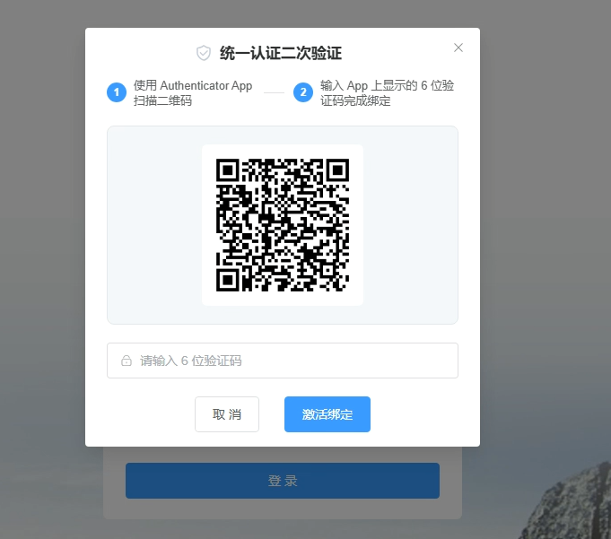
图 3-1 首次登录弹出的绑定二维码

步骤 2：搜索并打开 LogBaseMFA 小程序
打开手机微信，使用顶部搜索功能查找 LogBaseMFA 小程序。
操作要点：
- 点击微信右上角搜索图标；
- 输入关键词「Log」（无需区分大小写）；
- 在搜索结果中找到「LogBaseMFA」（开发方：杭州思福迪信息技术有限公司），点击进入。
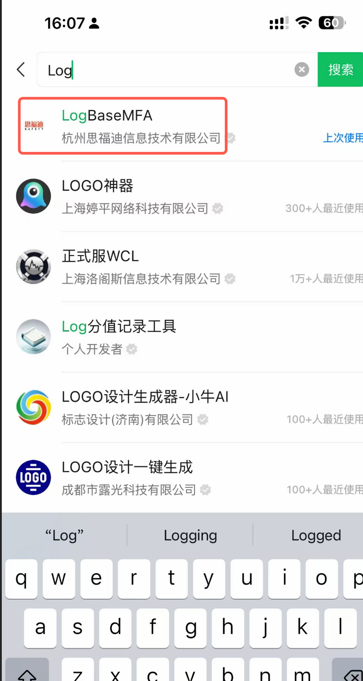
图 3-2 微信搜索 LogBaseMFA 小程序

步骤 3：进入小程序，点击 TOTP 添加
打开 LogBaseMFA 小程序后，页面底部提供「TOTP添加」按钮，点击该按钮即可进入二维码扫描界面。
操作要点：
- 进入小程序后，页面顶部为已添加账号列表（如未添加则为空）；
- 页面底部居中位置即为「TOTP添加」按钮；
- 点击后，授权小程序使用摄像头权限即可开始扫描。
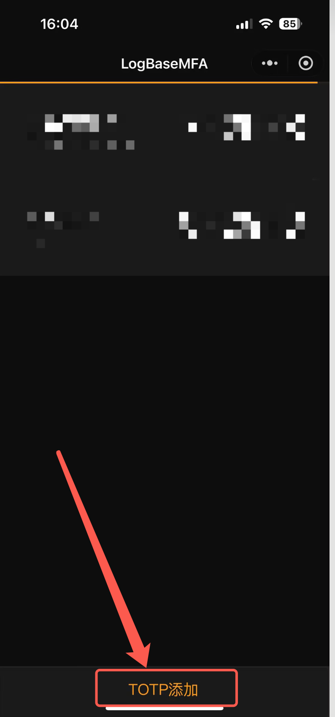
图 3-3 进入 LogBaseMFA 小程序并点击 TOTP 添加

步骤 4：扫描二维码，获取 6 位动态验证码
使用 LogBaseMFA 的扫描界面，扫描步骤 1 中弹窗显示的二维码。
扫描成功后：
- 小程序会自动新增一条账号记录（账号名以「未设置账号」为默认名称）；
- 页面会展示一个 6 位数字动态验证码（例如 742973）；
- 验证码默认每 30 秒自动刷新一次。
【注意】TOTP 验证码具有时效性，请尽快返回步骤 1 的弹窗完成输入。

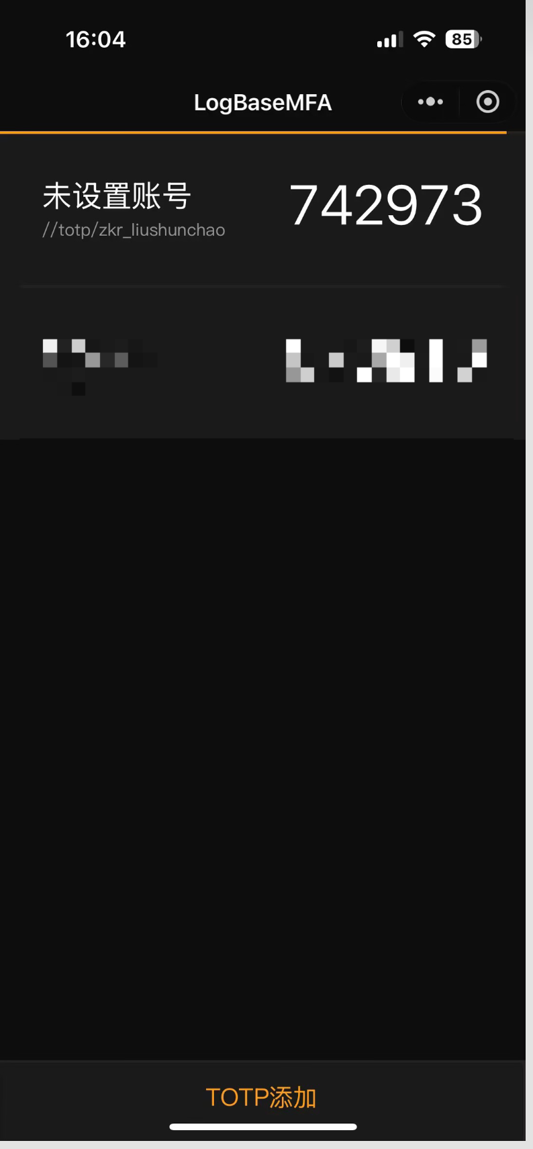
图 3-4 扫描后获取 6 位动态验证码

步骤 5：输入验证码，完成绑定
将 LogBaseMFA 中显示的 6 位动态验证码输入到步骤 1 的弹窗输入框中，点击「激活绑定」按钮。
绑定成功提示：
- 弹窗顶部出现绿色提示「OTP 激活成功。后续登录请使用密码加6位验证码。」；
- 弹窗中央显示绿色对勾图标，文字为「OTP 激活成功」；
- 下方说明后续登录方式：① 输入账号与密码；② 获取 6 位动态验证码；③ 输入验证码完成登录；
- 点击「我知道了」关闭弹窗，绑定流程结束。
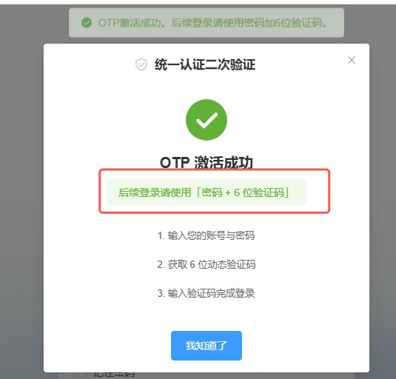
图 3-5 OTP 激活成功

四、后续登录方式
完成绑定后，每次登录统一认证平台均需按以下顺序操作：
- 输入账号与密码；
- 打开手机微信 → 进入 LogBaseMFA 小程序；
- 查看当前账号对应的 6 位动态验证码；
- 在登录页面的验证码输入框中输入该 6 位数字，完成登录。
【提示】验证码每 30 秒刷新一次，若输入时已过期，请等待下一个验证码刷新后再输入。

五、常见问题（FAQ）
问题 | 解答
Q1：动态验证码有效期是多久？ | 默认 30 秒，过期后小程序会自动刷新显示新验证码。
Q2：手机丢失或小程序被卸载，如何处理？ | 请联系系统管理员，由管理员在后台执行 MFA 重置后重新绑定。
Q3：扫描二维码后小程序无反应？ | 请检查微信是否授予小程序摄像头权限；同时确认步骤 1 弹窗未被关闭。
Q4：输入验证码后提示「激活失败」？ | 请确认手机系统时间与电脑系统时间一致（误差需小于 30 秒），否则 TOTP 会校验失败。
Q5：能否使用其他 Authenticator App？ | 当前仅支持 LogBaseMFA 小程序，其他 App（如 Google Authenticator、Microsoft Authenticator）暂未开放。

六、联系方式
如遇操作问题或需要紧急重置 MFA，请通过以下方式联系系统管理员：
运维电话 | ____________________
邮 箱 | ____________________
工单系统 | ____________________

